Лабораторная работа № 8
  - Поиск файлов. Перенаправление ввода-вывода. Просмотр запущенных процессов
Пириев Керем
Содержание

1. Цель работы
Ознакомление с инструментами поиска файлов, фильтрации текста, перенаправлением ввода-вывода и управлением процессами.

2. Задание
- Создать рабочий каталог ~/lab08 и освоить перенаправление вывода (>, >>) на примере содержимого каталога /etc.
- Выполнить фильтрацию строк по шаблону .conf с помощью команды grep.
- Выполнить поиск файлов в домашнем каталоге, начинающихся на букву c.
- Организовать постраничный вывод содержимого через less с использованием конвейеров.
- Запустить фоновый процесс поиска файлов (find).
- Удалить файл журнала и обработать статус завершения фонового процесса.
- Запустить редактор gedit в фоновом режиме и проверить его работу через ps aux.
- Выполнить анализ дискового пространства и структуры каталогов с помощью df -h и find.

3. Выполнение лабораторной работы

3.1 1. Перенаправление вывода
В созданном каталоге ~/lab08 были выполнены команды перенаправления вывода ls /etc > file.txt и добавления данных ls >> file.txt (рис. Рисунок 1).
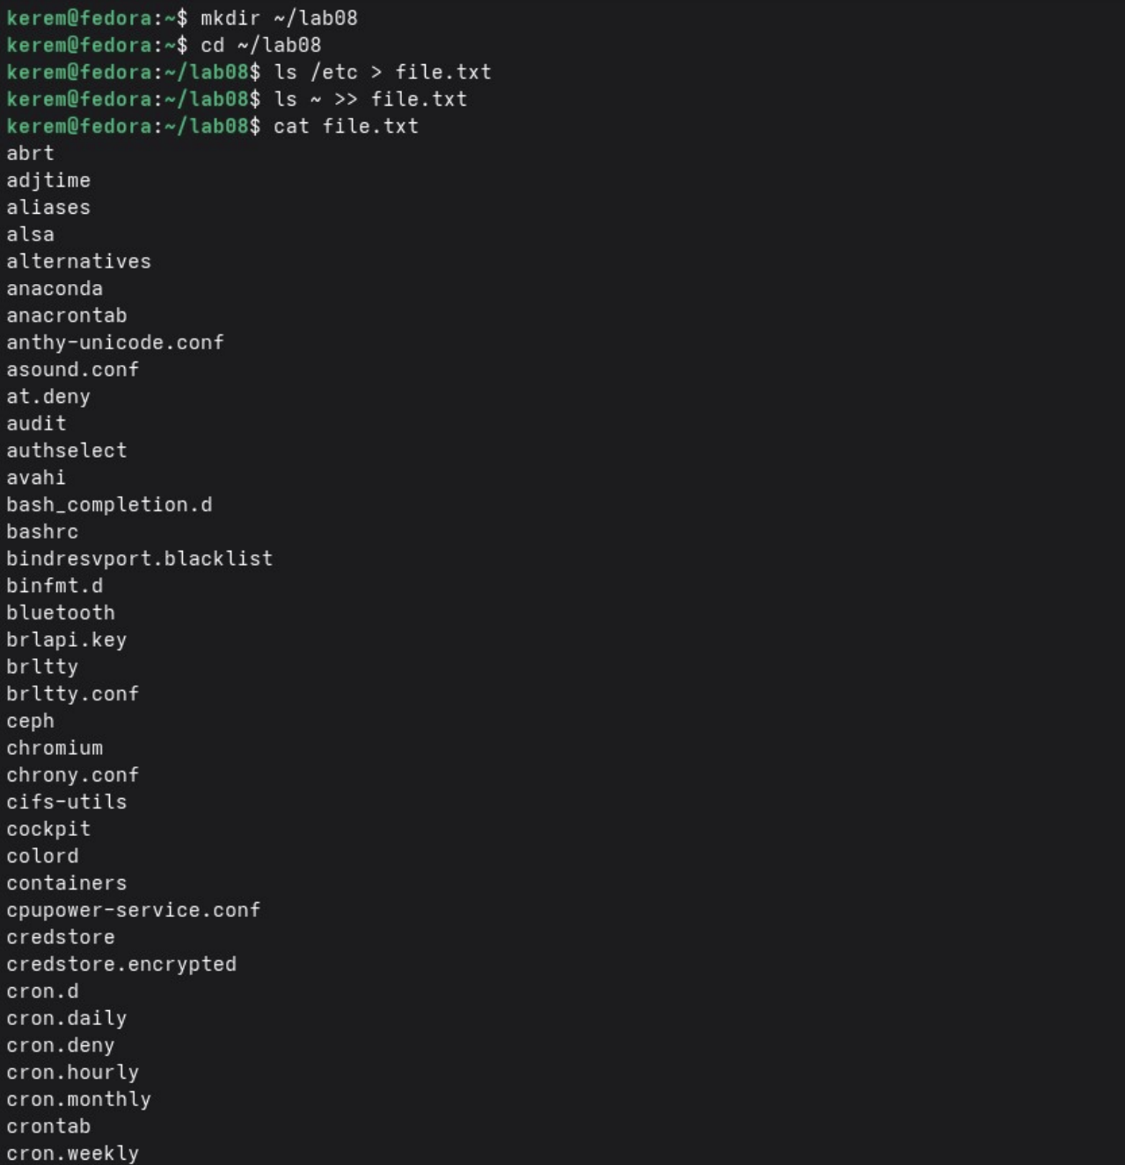
Рисунок 1: Перенаправление ввода-вывода в файл

3.2 2. Фильтрация строк с расширением .conf
С помощью команды grep "\.conf" file.txt > conf.txt были отфильтрованы файлы конфигурации (рис. Рисунок 2).
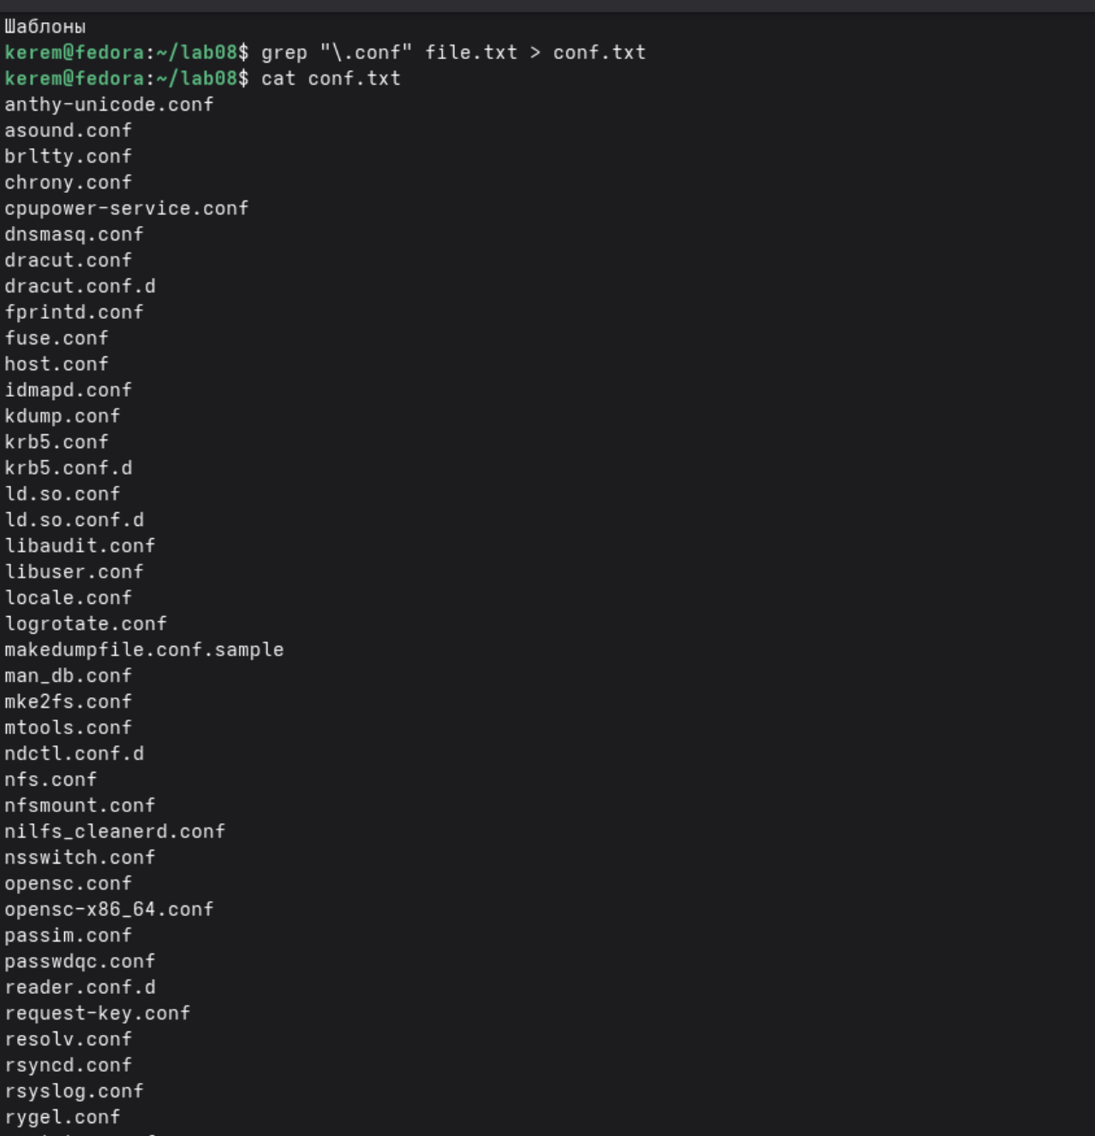
Рисунок 2: Фильтрация строк с помощью grep

3.3 3. Поиск файлов в домашнем каталоге, начинающихся на букву c
Выполнен поиск файлов в домашнем каталоге, имена которых начинаются на букву c, с использованием конвейера ls ~ | grep "^c" (рис. Рисунок 3).
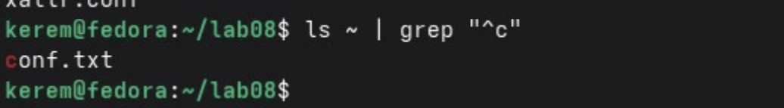
Рисунок 3: Поиск файлов по шаблону в домашнем каталоге

3.4 4. Вывод содержимого /etc/h* через less
С помощью конвейера ls /etc | grep "h" | less был организован постраничный вывод отфильтрованного списка (рис. Рисунок 4).
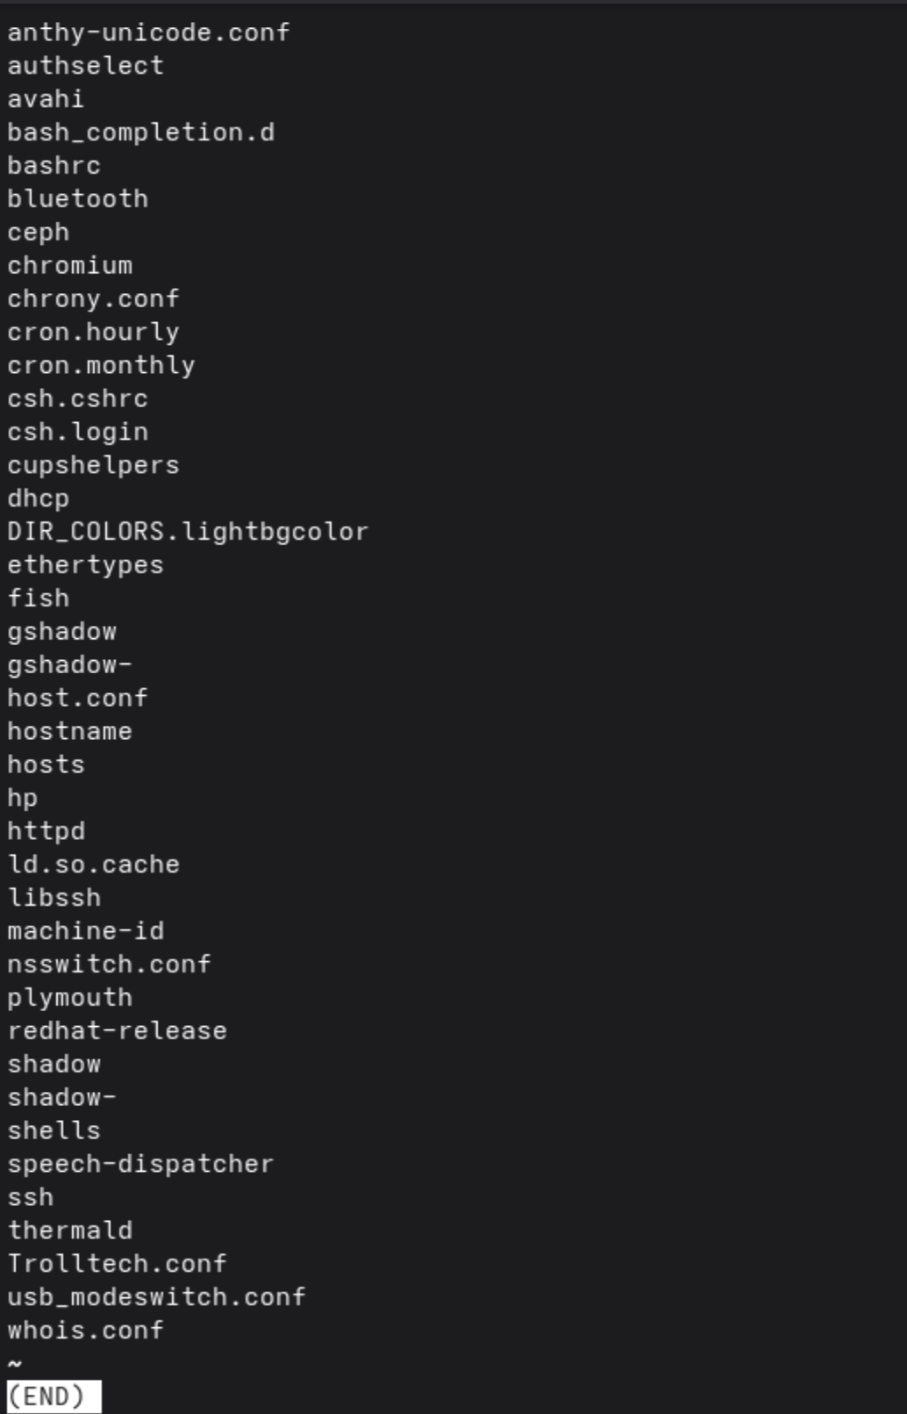
Рисунок 4: Постраничный вывод через less

3.5 5. Запуск фонового процесса find
Был запущен фоновый процесс поиска файлов find / -name "log*" -print > ~/logfile 2>/dev/null & (рис. Рисунок 5).
Рисунок 5: Запуск фонового процесса find

3.6 6. Удаление logfile
Файл журнала был удален командой rm ~/logfile, после чего выведено сообщение о завершении фонового задания и проверено отсутствие файла (рис. Рисунок 6).
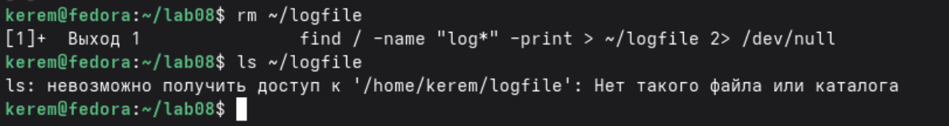
Рисунок 6: Удаление logfile и завершение фонового процесса

3.7 7. Управление процессом gedit (Часть 1)
Запущен процесс текстового редактора в фоновом режиме (gedit &), после чего проверено состояние дискового пространства командой df -h (рис. Рисунок 7).
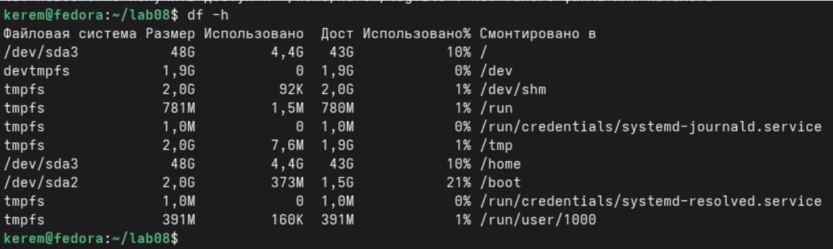
Рисунок 7: Запуск gedit и проверка дискового пространства

3.8 7. Управление процессом gedit (Часть 2)
С помощью команды ps aux | grep gedit был найден и проверен запущенный процесс графического редактора (рис. Рисунок 8).
Рисунок 8: Проверка процесса gedit через ps aux

3.9 8. Анализ дискового пространства
Выполнена проверка дискового пространства с помощью утилиты df -h для анализа разделов (рис. Рисунок 9).
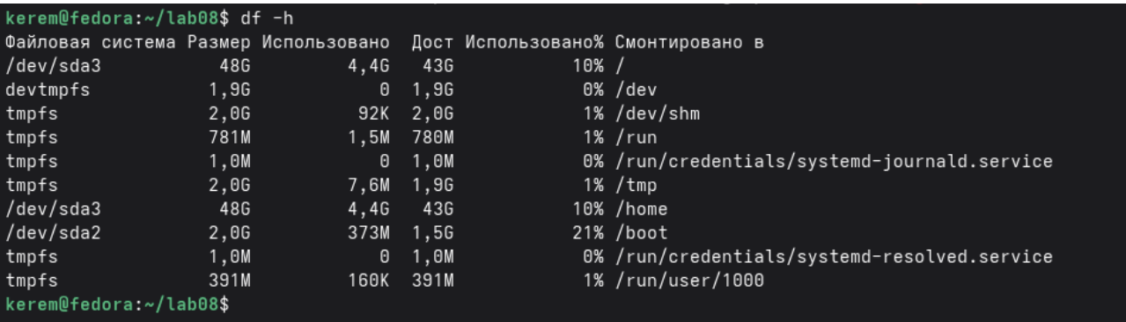
Рисунок 9: Анализ дискового пространства с df -h

3.10 8. Поиск каталогов через find
Выполнен поиск всех подкаталогов в домашней директории с помощью команды find . -type d (рис. Рисунок 10).
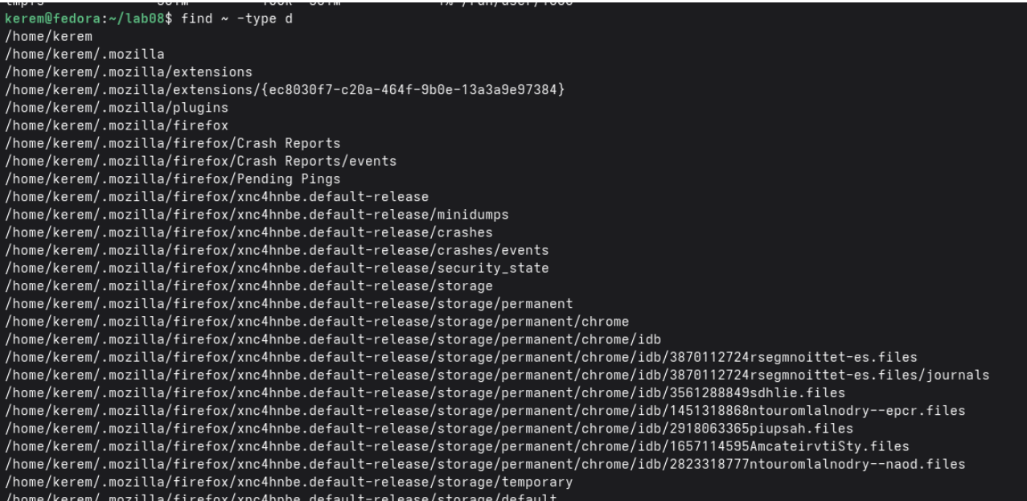
Рисунок 10: Поиск каталогов с помощью find

4. Вывод
В ходе работы изучены и практически освоены следующие команды и концепции[cite: 91]: * grep — фильтрация строк по шаблону; * find — поиск файлов и каталогов; * df, du — анализ дискового пространства * ps, kill — управление процессами; * Перенаправление ввода-вывода (>, >>, 2>); * Конвейеры (|); * Фоновый режим выполнения (&). Все действия выполнялись в созданном каталоге ~/lab08, что обеспечило организованную структуру работы.

5. Контрольные вопросы

5.1 1. Какие потоки ввода-вывода вы знаете?
stdin (0), stdout (1), stderr (2).

5.2 2. Разница между > и >>?
> — перезапись файла, >> — добавление данных в конец файла.

5.3 3. Что такое конвейер?
Передача вывода одной команды на ввод другой (|).

5.4 4. Процесс vs программа?
Программа — статичный код на диске. Процесс — выполняющийся экземпляр программы.

5.5 5. PID и GID?
PID — идентификатор процесса. GID — идентификатор группы процесса.

5.6 6. Управление задачами?
Команда jobs; управление через fg, bg, kill %номер.

5.7 7. top и htop?
top — монитор процессов в реальном времени. htop — улучшенная версия с поддержкой цветов и мыши.

5.8 8. Команда поиска файлов? Примеры?
find. Примеры: find . -name "*.txt", find /etc -type d.

5.9 9. Поиск по содержимому?
Да, с помощью команды grep -r "текст" /путь.

5.10 10. Свободное место на диске?
Команда df -h.

5.11 11. Размер домашнего каталога?
Команда du -sh.

5.12 12. Удаление зависшего процесса?
Найти PID через ps aux | grep имя, затем выполнить kill PID или kill -9 PID.

Список литературы
1. Таненбаум Э., Бос Х. Современные операционные системы. 4-е изд. СПб.: Питер, 2015. 1120 с.
2. Robbins A. Bash Pocket Reference. O’Reilly Media, 2016. 156 с.
3. Zarrelli G. Mastering Bash. Packt Publishing, 2017. 502 с.
4. Newham C. Learning the bash Shell: Unix Shell Programming. O’Reilly Media, 2005. 354 с.

